Полезно для родителей…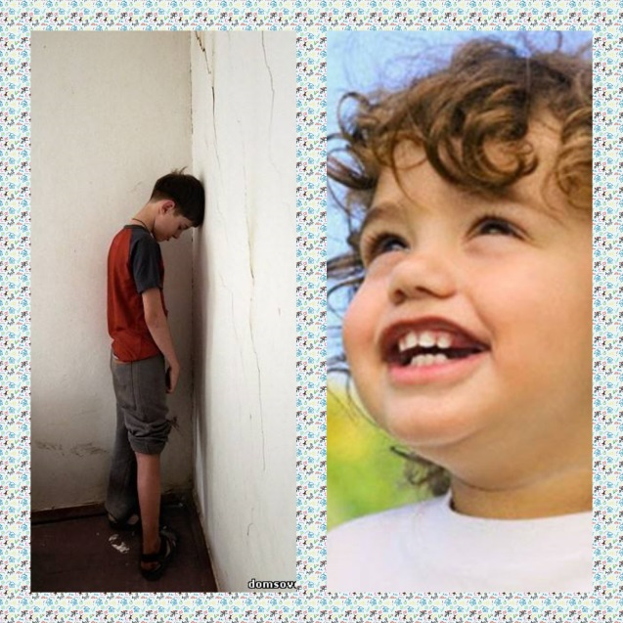

Все мы прекрасно знаем, что в воспитании детей выделяются два основных аспекта: поощрение (похвала, одобрение) и наказание (порицание, запрет). Это является пусковыми механизмами воспитательного процесса. Часто же нас волнуют некоторые вопросы... Наказывать или нет? Как наказывать? Как поощрять? и т.д.
Психологический смысл наказаний состоят в том, чтобы ребенок понял, осознал, раскаялся, исправился и больше так не делал. Наказание, поскольку после него предполагается прощение провинившегося ребенка, способствует снятию напряжения, которое возникает в результате поступка. Наказывая ребенка, важно понимать, какие чувства он при этом испытывает (вина, раскаяние, беспокойство, замешательство, обида, унижение и др.) А ведь именно оттого, какие чувства испытывает ребенок в момент наказания, зависит эффективность данного воспитательного момента. Именно чувство наказываемого могут дать Вам ответ: достигло используемое нами наказание своей цели или нет.
Психологический смысл поощрения состоит в том, чтобы ребенок закреплял хорошее поведение, отношение и в дальнейшем делал, выполнял, поступал так же правильно и хорошо, как сейчас. Поощрение детей дошкольного возраста требует особого внимания педагогов и родителей, поскольку завершение какого то дела, достижения того, за что мы хотим ребенка поощрить, само по себе сопровождается положительными чувствами радости, гордости и т.д. Эти чувства возникают и без поощрения, они и являются наградой за те усилия, которые ребенок приложил.
Иногда родители попадают в своеобразную ловушку, принося ребенку в детский сад обязательный подарок-поощрение за то, что малыш был без мамы, без папы. Проходит немного времени, и вот ребенок уже бежит в раздевалку интересуется тем, что же ему принесли. Подарок вытеснил радость от встречи с родителями. Более того, отсутствие подарка может обернуться большим скандалом….
Ниже приведены для памятки, которые помогу Вам выбрать правильно механизмы воспитательных воздействий.

Способы поощрения и поддержки ребенка:

- Так, чтобы оценивая соотношения поощрений и наказаний, мы были уверенны в том, что поощрений в количественном соотношении больше. Это необходимо для положительного фона воспитательного процесса.
- Использовать минимальные вознаграждения, поскольку они оставляют место для тех радостных ощущений, которые сопровождают успех и достижения ребенка.
- Нужно особо тщательно подбирать слова для поощрения. Поощряя –поощряйте!
- Поощряйте не только за результат, но и за попытку достигнуть результата, за старание.

Как нельзя наказывать детей:

- Молчанием
- Говорить «Я больше тебя не люблю»
- Физически
- Кричать на ребенка
- Чрезмерно наказывать, забывая про поощрения.

